Министерство науки и высшего образования Российской Федерации

Федеральное государственное автономное образовательное учреждение

высшего образования

«Пермский национальный исследовательский политехнический университет»

Кафедра Оборудования и автоматизации химических производств

Отчет по лабораторной работе №2

Программная инженерия

Диаграммы классов

|  |  |
| --- | --- |
| Выполнил | |
| Студент гр. | АТП-22-1м |
|  | Щекалёв И. М. |
| (подпись) | (Ф.И.О.) |
|  | |
| Проверил  преподаватель | |
|  | Колыхматов А. О. |
| (подпись) | (Ф.И.О.) |

Пермь 2023

Цель работы

Изобразить и описать информационную систему с помощью диаграммы классов.

Теоретическая часть

Диаграмма классов (class diagram)

Диаграмма классов (class diagram) – структура классов, используемых в системе, и отношения между классами.

В диаграмме классов отражается статическая модель системы. Обычно диаграммы классов строятся параллельно с диаграммами сотрудничества, т.к. в различных ситуациях акцент делается либо на поведении, либо на структуре системы. Обе диаграммы должны находиться в строгом соответствии, общие моменты которого можно определить следующими правилами:

- Каждому объекту на диаграмме сотрудничества должен соответствовать класс на диаграмме классов.

- Каждому входящему сообщению должны соответствовать операции или свойства класса принимающего его объекта.

- Для каждой связи между объектами типа "ассоциация" на диаграмме классов должна присутствовать ассоциация.

- Для прочих типов связей между объектами на диаграмме классов должны присутствовать зависимости.

Элементы

Многие элементы графической нотации диаграмм классов повторяют элементы диаграмм понятий.

На диаграмме классов кроме раздела атрибутов используется дополнительно раздел операций. Операции соответствуют входящим сообщениям, которые должны уметь обрабатывать экземпляры класса. У операции есть имя, список параметров и тип результата.

На диаграмме классов для всех членов (атрибуты, параметры и результаты операции) должны быть указаны типы данных. В качестве типов можно использовать стандартные типы целевого языка программирования и имена других классов модели.

Для каждого члена класса необходимо указать область его видимости. Существует три варианта областей видимости:

Public (+)

Protected (#)

Private (-)

Практическая часть

**Информационная система продажи билетов в кинотеатр**.

Краткое описание системы

Кинотеатр должен предоставлять клиентам быстрый и удобный способ приобретения билетов для последующего посещения киносеанса. Работник может получить информацию обо всех проданных билетах на каждый сеанс фильмов, представленных к показу на текущий момент.

Приобрести билет на сеанс можно в кассах кинотеатров либо через сайт.

Администратор контролирует работу кассиров и занимается распределением сеансов на каждый день.

Кассир занимается продажей билетов на кассе.

Посетитель кинотеатра проходит на кассу, где выбирает желаемый фильм и сеанс на него.

Информация о клиенте:

* ID клиента (создается автоматически)
* ФИО

Информация о сеансах:

* Название фильма
* Время сеанса
* Стоимость билета

Диаграмма

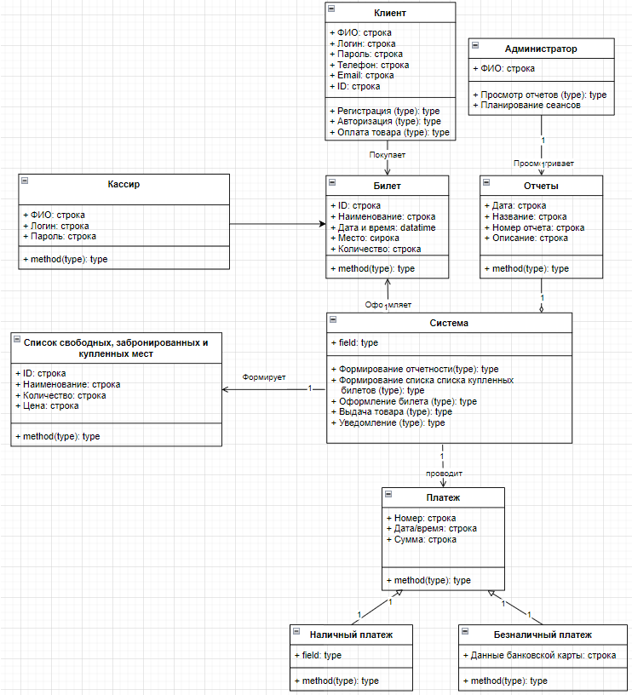

Описание классов

Класс Клиент

Покупатель регистрируется в системе под ролью клиент.

Имеющиеся атрибуты:

ФИО;

Логин;

Пароль;

Телефон;

Email;

ID.

Имеет возможность: Покупать билеты и оплачивать их.

Класс Кассир

Кассир может продавать билеты, если клиент не зарегистрирован в системе.

Имеющиеся атрибуты:

ФИО;

Логин;

Пароль;

Имеет возможность: Просматривать свободные места и покупать билеты.

Класс Отчеты

Отчеты хранятся в системе.

Имеющиеся атрибуты:

Дата;

Название;

Номер отчета;

Описание.

Класс Администратор

Администратор регистрируется в системе под ролью администратора. Имеет доступ ко всему.

Имеющиеся атрибуты:

ФИО.

Имеет возможность:

Просмотр отчетов,

Планированию сеансов.

Класс Платеж

Платеж проводится с помощью системы.

Имеющиеся атрибуты:

Номер;

Дата/Время;

Сумма.

Класс Список свободных, забронированных и купленных мест

Содержит в себе список всех мест и их статус.

Имеющиеся атрибуты:

ID;

Наименование;

Количество;

Цена.

Вывод

В ходе лабораторной работы:

- Изучены диаграммы классов.

- Приобретены навыки построения диаграммы классов.

- Изображена и описана информационная система продажи билетов в кинотеатр.

Список литературы

1. Колыхматов А. О. Презентация на тему «Моделирование ПО» по предмету Программная инженерия.